YuukiLyrics
YuukiLyrics是兼容RhythmicaLyrics的移动端打轴软件。开源仓库︓https://github.com/asuharayuuki/yuukilyrics
下载︓https://github.com/asuharayuuki/yuukilyrics/releases
分色说明
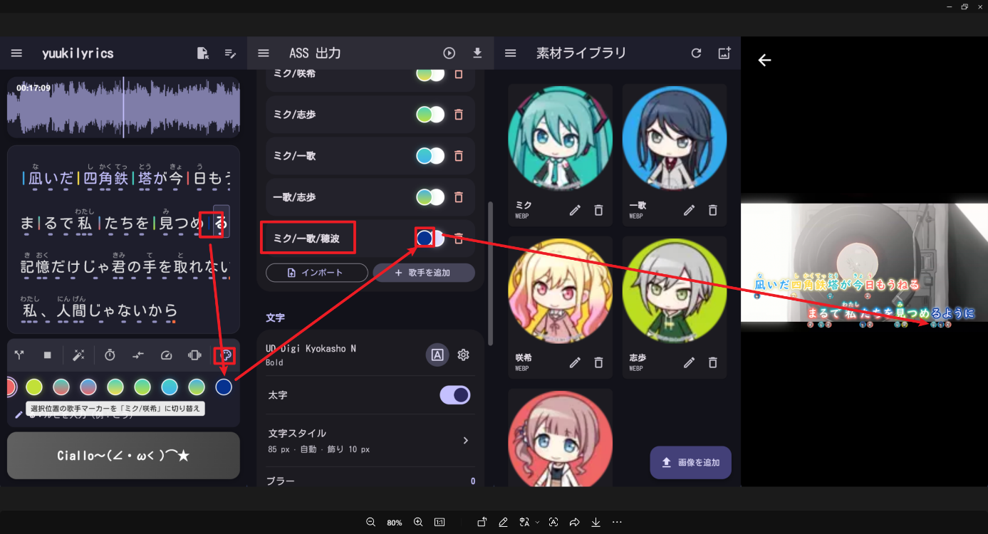
快速开始

  - 打开媒体与歌词

    - 在“时间Tag编辑”页⾯点击右上⾓的⽂件 图标。

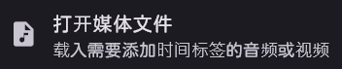
    - 选择“打开媒体⽂件” ，载⼊要打轴的


⾳频或视频。
    - 点击右上⾓的“切换⽂本编辑模式” ，直接粘贴或输⼊歌词︔空⾏可⽤于分段。

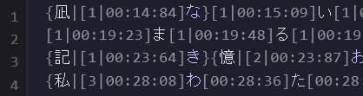
    - ⽂本编辑模式下⽀持直接从RL编辑模式导⼊⽂本

。

媒体载⼊后，顶部会显⽰波形和当前时间。左右拖动波形可以定位，双指缩放或触控板缩放可以调整时间轴精度。
  - 整理注⾳与检查点
打轴按钮只会处理已经存在的检查点。初次导⼊纯⽂本后，可以采⽤以下任⼀⽅式准备检查点︓

- 点击⼯具栏的“⾃动添加注⾳与检查点” ，⾃动为⽇语歌词获取读⾳并⽣成检查点。此功能需要联⽹，歌词⽂本会发送到云端处理。或者可以在RL注⾳后，将编辑模式的歌词直接粘贴到⽂本

编辑框中
- 在可视化歌词编辑器中选中字符，使⽤“添加检查点”或“删除检查点” 调整Tag数
量。
- 选中汉字或注⾳单元后，在⼯具栏下⽅出现的注⾳输⼊框中⼿动修改读⾳。
- 使⽤“与下⼀个字符合并”和“拆分字符”整理⼀个读⾳跨多个汉字、或需要拆开的情况。
- 使⽤“添加/删除抬键检查点”决定该单元是否记录松开按键的结束时间（RL中的[10]标签）。

  - 开始打轴

    - 点击⼯具栏的“开始打标签” 。光标会从第⼀个检查点开始。


    - 点击⼯具栏的“播放” 。

    - 点击Tag，下⼀个从这⾥开始打。
    - 长按Tag，将时间轴定位到当前字的时间。
    - 每当当前字符开始演唱时，按下底部的
Ciallo～(∠・ω< )⌒★
      - 按下时记录当前检查点的开始时间。

⼤按钮︓

      - 如果该单元已有⾏尾检查点（RL中的[10]标签），松开时记录结束时间。
      - 松开后⾃动前进到下⼀个检查点。


    - 打完最后⼀个检查点后，打Tag状态会⾃动结束︔也可以随时点击“结束打Tag”。


打轴时可以将播放速度 降到 0.2× — 1.0× 。默认按照RL设置偏移-230ms，使⽤“时间Tag输⼊偏移” 补偿操作延迟。
  - 检查并导出
打轴完成后拖动波形回放，观察歌词⾼亮是否与演唱⼀致。需要局部修正时，进⼊打Tag状态后点击⽬标检查点重新录⼊。

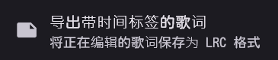
- 导出带时间Tag的歌词︓右上⾓⽂件 图标 → “导出带时间标签的歌词”

。内容采⽤扩展 LRC 时间Tag格


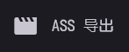
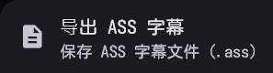
式，可直接粘贴到RL。默认保存为 .txt 。
- 导出 ASS︓打开左上⾓菜单 → “ASS 导出” ，设置样式后点击右


上⾓下载图标 → “导出 ASS 字幕” 。

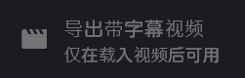
- 导出带字幕视频︓必须先载⼊视频︔在同⼀导出菜单中选择“导出带字幕视频”

。⾳频⽂件不能使⽤此选项。

Android 和 iOS 会提供“分享”或“保存到设备”︔桌⾯端会弹出保存位置选择器。
打轴界⾯
  - 页⾯组成

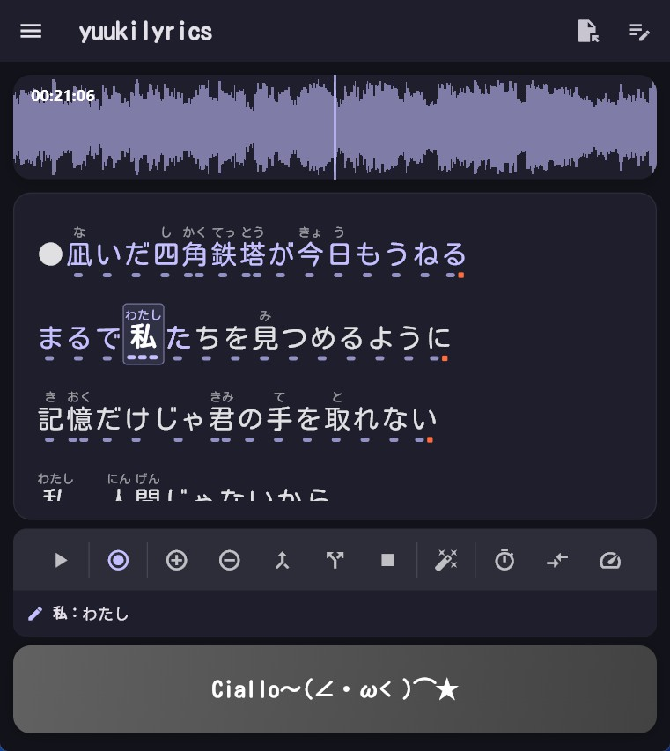
从上到下依次是︓
    - 波形时间轴︓显⽰播放位置，⽀持拖动定位和缩放。
    - 歌词编辑区︓可视化显⽰字符、注⾳、检查点和活动光标。
    - ⼯具栏︓播放、编辑检查点、⾃动注⾳、偏移和速度等功能。
    - 主打轴按钮︓在打Tag状态下记录当前检查点。
右上⾓两个按钮分别是“⽂件”和“切换⽂本编辑模式”。⽂本编辑模式适合粘贴歌词或直接检查扩展 LRC 内容︔可视化模式适合选择字符和整理检查点。
  - ⼯具栏功能
桌⾯端把⿏标停在图标上、移动端长按图标，可以查看对应的中⽂提⽰。

功能 | ⽤途
播放/暂停 | 控制当前媒体播放。

功能 | ⽤途
开始打标签/结束打  Tag | 开启或退出连续打轴状态。
添加检查点 | 在当前选中字符或注⾳单元增加可打轴位置。
删除检查点 | 删除当前选中位置关联的检查点。
与下⼀个字符合并 | 将当前单元与后⼀个单元合并，适合连读或多字读⾳。
拆分字符 | 把已合并的单元重新拆开。
添加/删除抬键检查点 | 为当前单元增加或移除结束时间标记。
⾃动添加注⾳与检查点 | 联⽹获取⽇语读⾳，并⾃动⽣成适合打轴的结构。可以中途停⽌，已完成的部分会保留。
时间Tag输⼊偏移 | 对按下和松开时写⼊的时间统⼀补偿，范围为 -500 ms — +100 ms 。
批量调整时间Tag | 以当前播放位置为基准移动时间轴，确认后将同⼀偏移应⽤到全部时间  Tag。
播放速度 | 将打轴播放速度设置为 0.2× — 1.0× 。
震动开关 | 控制打轴时是否震动
  - 批量移动整⾸歌词
当整⾸歌词都固定偏早或偏晚时︓
    - 把播放位置停在⼀个容易识别的基准点。
    - 点击“批量调整时间Tag”。⼯具会记录原基准，波形变为橙⾊。
    - 拖动波形，把基准点移动到正确的新位置。
    - 点击⼯具栏中变为对勾的“确认批量调整”。
例如，长按歌词的⾸句第⼀个字，再移动波形图，使其正好从该字开始播放，即可确认。确认后，所有开始时间和抬键结束时间都会移动相同的毫秒数，且不会早于 00:00:00 。
  - ⾃动注⾳说明
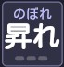
⾃动注⾳按照下⾯的逻辑进⾏注⾳。同时，完整字块在注⾳时不会删除正⽂中已经存在的假名。例如
。

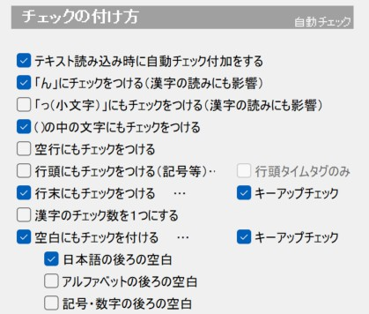
  - RL编辑模式兼容性说明
⽂本编辑模式与RL在以下配置时编辑模式的LRC扩展格式兼容。
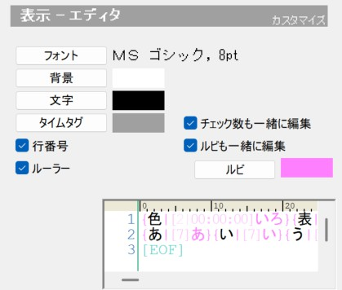
ASS 导出与样式⾃定义（实验性功能）
从左上⾓导航菜单进⼊“ASS 导出”。页⾯分为“配⾊”“⽂字”“画⾯”三部分。右上⾓的播放按钮⽤于预览，下载按钮⽤于选择导出类型。
预览需要同时载⼊媒体和歌词。预览画⾯中，双击左半边或右半边可后退或前进 5 秒︔长按画⾯会临时
以 2 倍速播放。右上⾓出现“警告与错误”时，可以打开查看字体或字幕渲染信息。

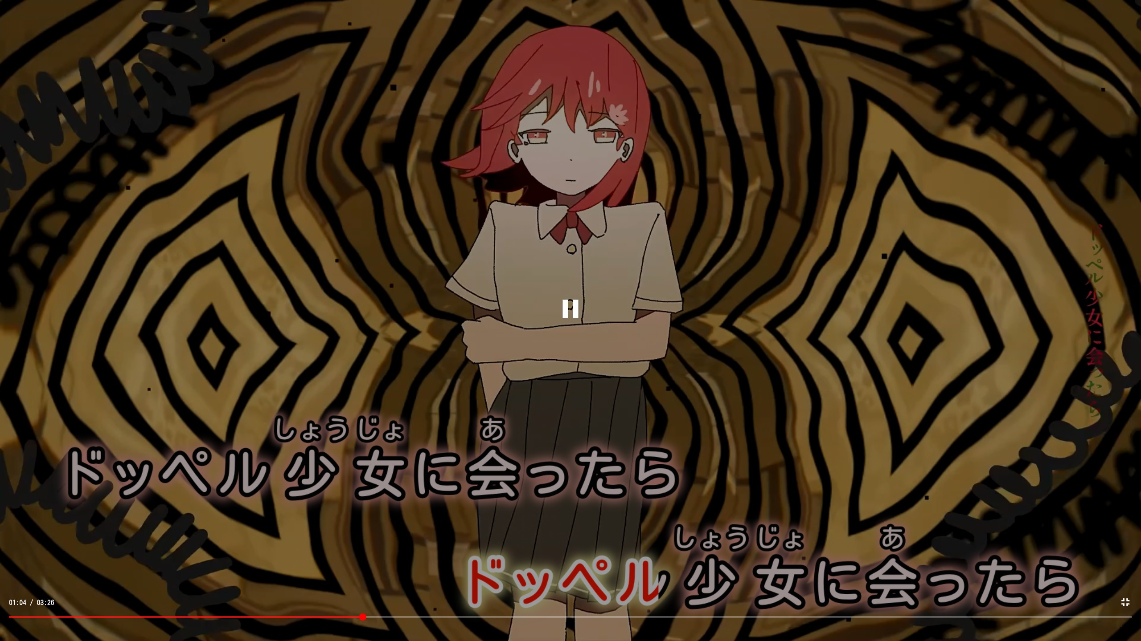
  - 配⾊
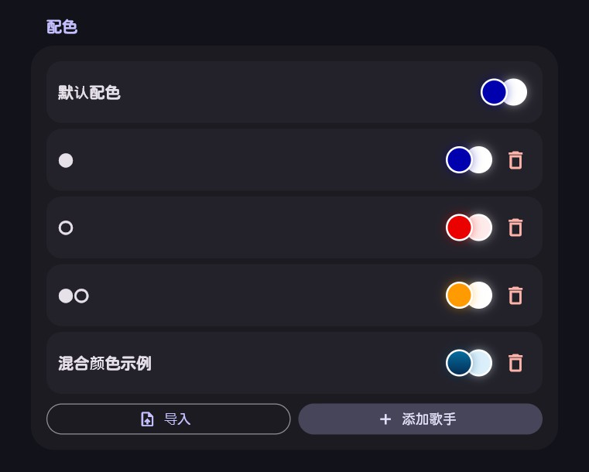
“默认配⾊”⽤于没有匹配到歌⼿前缀的歌词。每套配⾊包含六项︓
    - 已演唱︓⽂字颜⾊、描边颜⾊、装饰颜⾊。
    - 未演唱︓⽂字颜⾊、描边颜⾊、装饰颜⾊。

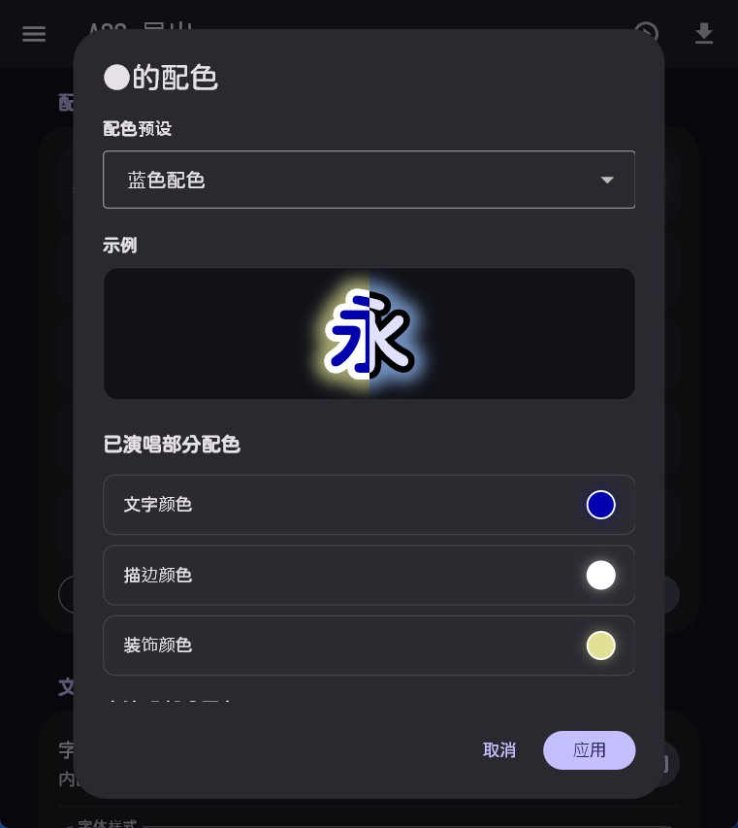
每项都可以选择纯⾊或上下渐变。渐变的“上⽅（0%）”是字形顶部，“下⽅（100%）”是字形底部。内置
预设不⽀持⾃定义︔选中预设后仍可单独修改任意颜⾊。

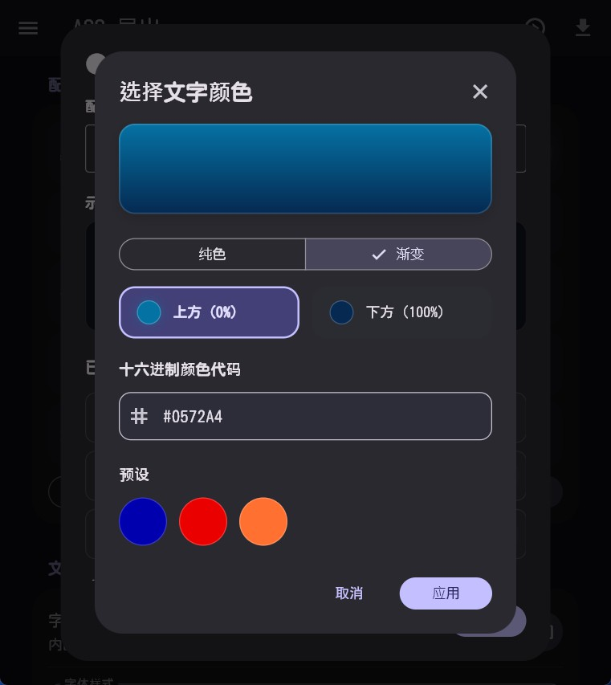
点击“添加歌⼿”可增加⼀条歌⼿专⽤配⾊。卡⽚中的“⾏⾸字符”就是匹配前缀︔歌词⾏以该⽂字开头时，会切换到对应配⾊。匹配时优先使⽤较长的前缀。仅在该⾏以该⽂字开头时，才会套⽤配⾊⽅案。若该
⾏开头未成功匹配列表中的⽂字，则继承上⾏配⾊，⾸⾏时使⽤默认配⾊。
  - 批量导⼊歌⼿配⾊
点击“导⼊”，每⾏填写歌⼿名和六种颜⾊，共七列。可以使⽤ Tab 分隔，也⽀持 | 。可以直接导⼊
Markdown 表格。纯⾊格式为 #RRGGBB ，渐变格式为 #上方颜色/#下方颜色 。

 | 已唱⾼亮⾊ | 已唱  边缘  ⾊ | 已唱飾り | 未唱⾼亮⾊ | 未唱边缘⾊ | 未唱飾り
⻘配⾊ | #0000af | #ffffff | #e1e196 | #e1e1ff | #000000 | #96bfff
標準配  ⾊ | #eb0000 | #ffffff | #e1e196 | #ffebeb | #030303 | #e19696
コーラス配⾊ | #ff9b00 | #ffffff | #ffe19b | #ffffff | #3c2300 | #ffe19b

 | 已唱⾼亮⾊ | 已唱  边缘  ⾊ | 已唱飾り | 未唱⾼亮⾊ | 未唱边缘⾊ | 未唱飾り
⻘配⾊  2 | #0000af | #ffffff | #969664 | #e1e1ff | #00009c | #555580
紫 | #7732fe | #ffffff | #969664 | #e1e1ff | #451d94 | #694a94
⻘紫混 | #0000af/#7732fe | #ffffff | #969664 | #ffffff | #00009c/#451d94 | #555580/#694a94
CIEL | #0c46bc | #ffffff | #e1e196 | #e1e1ff | #0c46bc | #9696e1
Sooda | #214f7b | #ffffff | #e1e196 | #ebebff | #214f7b | #a8daf5
空爽 | #0c46bc/#214f7b | #ffffff | #e1e196 | #ffffff | #0c46bc/#214f7b | #9696e1/#a8daf5
ラケナリア | #0572a4/#052951 | #ffffff | #e1e196 | #dcf0fc | #43464a | #e19696
Markdown 表格⽰例如下︓
|
| 未唱飾り
|
| 已唱高亮色
|
|
|
| 已唱边缘色 | 已唱飾り | 未唱高亮色 | 未唱边缘色
|
|
|
|
|
| ミク/穂波
| #47d1c2/#ee6666 | #ffffff
| #e1e196 | #ffffff
|
#47d1c2/#ee6666 | #1dbecd/#ed6b79 |
| 一歌/穂波 | #41B0EF/#ee6666 | #ffffff | #e1e196 | #ffffff | #41B0EF/#ee6666 | #33a6ee/#ed6b79 |
| ミク/咲希 | #47d1c2/#f8de49 | #ffffff | #e1e196 | #ffffff |
#47d1c2/#f8de49 | #1dbecd/#f2b40c |
| ミク/志歩 | #47d1c2/#c2e038 | #ffffff | #e1e196 | #ffffff | #47d1c2/#c2e038 | #1dbecd/#a5bf30 |
| ミク/一歌 | #47d1c2/#41B0EF | #ffffff | #e1e196 | #ffffff | #47d1c2/#41B0EF | #1dbecd/#33a6ee |
| 一歌/志歩 | #41B0EF/#c2e038 | #ffffff | #e1e196 | #ffffff | #41B0EF/#c2e038 | #33a6ee/#a5bf30 |
| ミク/一歌/穂波 | #073290 | #ffffff | #e1e196 | #e1e1ff | #073290
| #96bfff |

| | 一歌 | | | | #33a6ee | #41B0EF | | | | | #ffffff | | | #e1e196 | | | #ffffff | | | #41B0EF
| | ミク | | | |  #1dbecd | #47d1c2 | | | | | #ffffff | | | #e1e196 | | | #ffffff | | | #47d1c2
| | 咲希 |  | | | #f8de49 |  | | | #ffffff | | | #e1e196 | | | #ffffff | | | #f8de49
 |  | | | #f2b40c |  | |
| | 穂波 | | | |  #ed6b79 | #ee6666 | | | | | #ffffff | | | #e1e196 | | | #ffffff | | | #ee6666
| | 志歩 |  | | | #c2e038 |  | | | #ffffff | | | #e1e196 | | | #ffffff | | | #c2e038
 |  | | | #a5bf30 |  | |

标题⾏可以省略。同名数据以⽂本中后出现的⾏为准︔导⼊前会显⽰有效⾏、歌⼿数量、覆盖和跳过情况。

  - ⽂字
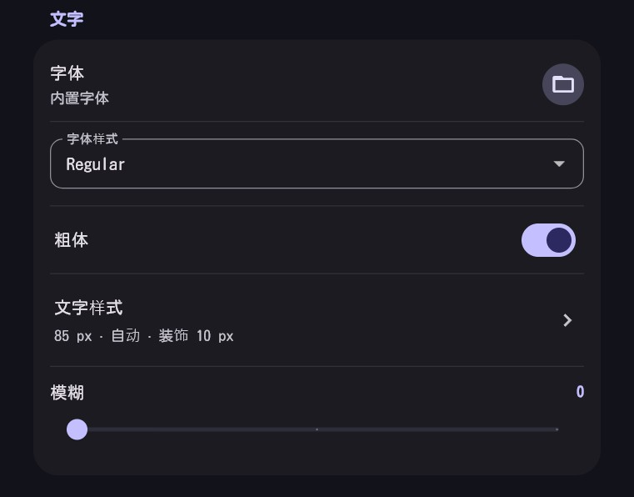

设置 | 说明
字体 | 默认使⽤内置字体（kusogi Maru）︔也可选择 .ttf 、.otf 或 .ttc 字体⽂件。
字体样式 | 多字体样式⽂件可在这⾥选择具体字重或字⾯。
粗体 | 控制 ASS 主样式是否使⽤粗体。
⽂字样式 | 打开详细预览和尺⼨设置。
模糊 | 设置 0—2 级边缘模糊浓度。参考ニコカラメーカー３相同实现。
“⽂字样式”对话框可以调整︓字体⼤⼩、字符间距、装饰宽度、⽂字描边宽度、注⾳⼤⼩、注⾳描边宽
度、注⾳与正⽂间距、⾏间距、字幕与画⾯底部间距、歌⼿图标⼤⼩、歌词与图标间距。

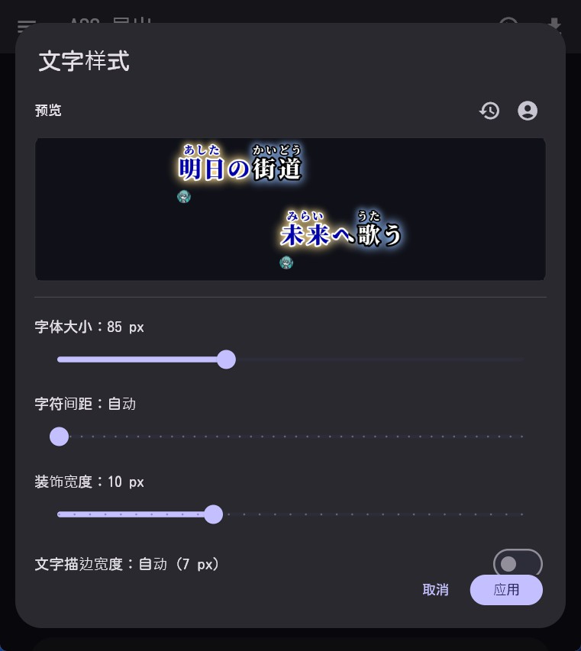
标为“⾃动”的项⽬会随主字体⼤⼩按⽐例计算。建议先设置输出分辨率和字体⼤⼩，再调整间距与描边︔右上⾓的恢复图标可以恢复默认值。⼈物图标只控制这个对话框内的歌⼿图标⽰例是否显⽰，不是最终导出的总开关。最终渲染是否显⽰歌⼿图标，由“歌词⾏⾸前缀 + 歌⼿配⾊条⽬ + 素材库图⽚”三者是否成功匹配决定。
  - 画⾯
    - 字幕分辨率︓与实际导出视频的分辨率⽆关。分辨率越⾼，ASS渲染越精细。字幕分辨率可以远⼤于视频分辨率。实际以 16:9 计算宽度，可选择 720、1080、1440、2160 ⾼度，也可输⼊其他⾼度。载⼊视频后可恢复按源视频计算的基准⾼度。
    - 字幕布局（参考ニコカラメーカー３相同实现）︓
      - “两⾏交替显⽰（左上/右下）”适合连续卡拉 OK 歌词。
      - “按空⾏分段”按歌词中的空⾏组织段落，适合预先排好段落的歌词。
    - 左右余⽩︓控制字幕排版区域与画⾯左右边缘的距离。
    - 间奏倒计时︓当两段歌词的空档超过设定秒数时显⽰间奏提⽰。
    - 显⽰⾏⾸字符︓默认关闭，匹配歌⼿所⽤的前缀会从字幕中移除︔开启后保留该前缀。

歌⼿图标、配⾊与歌词联动（实验性功能）
歌⼿图标不是⼿动逐⾏选择，⽽是通过“素材库中的歌⼿名”“ASS 配⾊中的⾏⾸字符”和“歌词⾏开头”三者
联动。
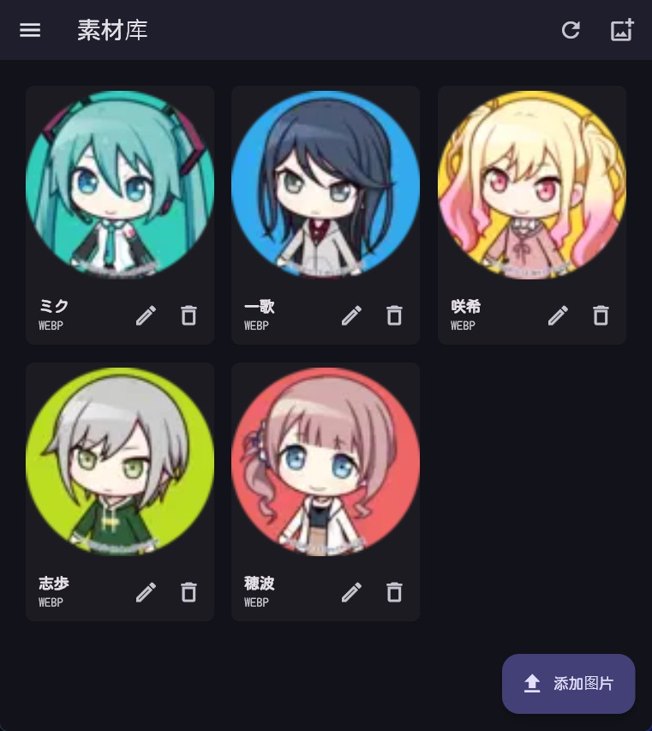
  - 添加歌⼿图标
    - 从左上⾓菜单进⼊“素材库”。
    - 点击“添加图⽚”，选择 PNG、JPG、JPEG 或 WebP。
    - 输⼊歌⼿名并确认。建议图⽚使⽤透明背景、主体居中，并让不同歌⼿的画布⽐例保持⼀致。
    - 素材库中可以修改歌⼿名、替换图⽚、删除图⽚或刷新⽬录。
应⽤会把素材保存到系统应⽤⽂档⽬录下的 yuukilyrics/singer_avatars 。同⼀歌⼿只能保留⼀个图
⽚⽂件︔⽂件名⽐较不区分⼤⼩写，出现同名冲突时，该歌⼿图标不会正常加⼊导出，需要先整理冲突
⽂件再刷新。

  - 单⼈歌词联动
假设素材库中的歌⼿名为“ミク”︓
    - 在“ASS 导出”→“配⾊”中添加歌⼿，⾏⾸字符填写 ミク 。
    - 在该歌⼿第⼀次演唱的歌词⾏开头写上同样的前缀︓
ミク第一句歌词
第二句仍由ミク演唱第三句仍由ミク演唱

导出器在第⼀⾏识别到
ミク
后，会使⽤“ミク”的配⾊和图标︔后续没有新歌⼿前缀的⾏会沿⽤当前歌

⼿。默认关闭“显⽰⾏⾸字符”时，第⼀⾏开头的
ミク
不会出现在成品字幕中。

建议前缀与素材库歌⼿名使⽤完全相同的⽂字和⼤⼩写。前缀中的空格或标点也是匹配内容的⼀部分，写法不⼀致会导致图标⽆法对应。
  - 合唱与多⼈图标

合唱⾏可以使⽤
/
组合歌⼿名。例如素材库中分别存在“ミク”和“⼀歌”︓

    - 在歌⼿配⾊中添加⼀条⾏⾸字符为
ミク/一歌
    - 歌词写成︓
的合唱配⾊。

ミク/一歌合唱部分

该⾏会使⽤
ミク/一歌
这⼀整条配⾊，并同时显⽰“ミク”和“⼀歌”的图标，歌词内容为“合唱部分”。多个

图标之间的横向距离由排版⾃动计算︔“歌词与图标间距”控制图标⾏与歌词的纵向距离。

